Финансовое управление администрации Самойловского муниципального района Саратовской области

Бюджет для граждан
Отчет об исполнении бюджета Самойловского муниципального района Саратовской области
за 2020 год.

«Бюджет для граждан» - документ (информационный ресурс), содержащий основные положения решения Муниципального Собрания Самойловского муниципального района Саратовской области о бюджете муниципального района на очередной финансовый год и плановый период или решения об исполнении местного бюджета муниципального района за отчетный финансовый год в доступной для широкого круга заинтересованных пользователей форме, разрабатываемый в целях ознакомления граждан с основными целями, задачами и приоритетными направлениями бюджетной политики, обоснованиями бюджетных расходов, планируемыми и достигнутыми результатами использования бюджетных ассигнований. «Бюджет для граждан» нацелен на получение обратной связи от граждан, которым интересны современные проблемы муниципальных финансов Самойловского муниципального района.
Каждый житель Самойловского муниципального района является участником формирования бюджета с одной стороны как налогоплательщик, наполняя доходы бюджета, с другой – он получает часть расходов как потребитель общественных услуг.
При составлении и принятии бюджета муниципального района обязательно учитываются пожелания граждан. Свои предложения они высказывают через депутатов Муниципального Собрания Советского муниципального района и через публичные слушания, которые обязательно проводятся при принятии бюджета на очередной финансовый год и плановый период.

Что такое бюджет?
БЮДЖЕТ – форма образования и расходования денежных средств, предназначенных для финансового обеспечения задач и функций государства и местного самоуправления

Консолидированный бюджет
Самойловского муниципального района Саратовской области

Бюджет Самойловского муниципального района

- Бюджет Самойловского МО
- Бюджет Благовещенского МО
- Бюджет Еловатского МО
- Бюджет Краснознаменского МО
- Бюджет Красавского МО
- Бюджет Песчанского МО
- Бюджет Святославского МО
- Бюджет Хрущевского МО

Составление бюджета муниципального района основывается на:
1) Положениях послания Президента Российской Федерации Федеральному Собранию Российской Федерации, определяющих бюджетную политику (требования к бюджетной политике) в Российской Федерации;.
2) Основных направлениях бюджетной, налоговой и таможенно-тарифной политики субъектов Российской Федерации, основных направлениях бюджетной и налоговой политики муниципальных образований).
3) Прогнозе социально-экономического развития
4)Бюджетном прогнозе (проекте бюджетного прогноза, проекте изменений бюджетного прогноза) на долгосрочный период
5) Муниципальных программах (проектах (муниципальных) программ, проектах изменений указанных программ.

Бюджет муниципального района составляется и утверждается сроком на очередной финансовый год и плановый период

Составление и утверждение бюджета муниципального района – сложный и многоуровневый процесс, основанный на правовых нормах. Формирование, рассмотрение и утверждение бюджета муниципального района проводят ежегодно.

- Составление бюджета муниципального района: До начала составления бюджета муниципального района администрацией Самойловского муниципального района принимается нормативно-правовой акт, в котором определяются ответственные исполнители, порядок и сроки работы над документами и материалами, необходимыми для составления проекта бюджета муниципального района. Непосредственное составление бюджета осуществляется финансовым управлением администрации Самойловского муниципального района. Составленный бюджета муниципального района представляется на рассмотрение в Муниципальное Собрание Самойловского муниципального района.
- Рассмотрение бюджета муниципального района: Бюджет муниципального района рассматривается на публичных слушаниях, депутатами на заседаниях комиссий Муниципального Собрания.
- Утверждение бюджета муниципального района: Решение о бюджете муниципального района на очередной финансовый год и плановый период утверждается решением Муниципального Собрания Советского муниципального района Саратовской области.

ОСНОВНЫЕ ПОКАЗАТЕЛИ СОЦИАЛЬНО-ЭКОНОМИЧЕСКОГО РАЗВИТИЯ МУНИЦИПАЛЬНОГО РАЙОНА

(тыс.рублей)
Показатели |  | 2016 год | 2017 год | 2018 год | 2019 год | 2020 год
1 | 2 | 3 | 4 | 5 | 6 | 7
Численность населения всего, в т.ч.: | чел. | 18373 | 18087 | 18087 | 17758 | 17299
- моложе трудоспособного возраста |  | 3317 | 3407 | 3458 | 3117 | 3092
- в трудоспособном возрасте |  | 8504 | 8132 | 8088 | 9103 | 8999
- старше трудоспособного возраста |  | 6552 | 6548 | 6541 | 5538 | 5208
Индекс потребительских цен по Саратовской области | % | 103,9 | 104,0 | 103,8 | 104,6 | 103,2
Объем отгруженных товаров собственного производства | млрд. руб. | 0,008 | 0,005 | 0,005 | 0,005 | 0,006
Фонд начисленной заработной платы | млн. руб. | 498,1 | 531,1 | 552,6 | 663,7 | 738,0
Темп роста фонда оплаты труда | % | 94,9 | 89,9 | 104,9 | 105,5 | 111,2
Среднемесячная заработная плата | руб. | 17558,20 | 19262,10 | 20225,20 | 21716,2 | 25043,2
Темп роста среднемесячной заработной платы | % | 108,9 | 109,7 | 105,0 | 105,5 | 115,3
Оборот розничной торговли | млрд.руб. | 0,716 | 0,748 | 0,770 | 0,916,5 | 0,881
Темп роста оборота розничной торговли | % | 100,9 | 104,5 | 102,8 | 102,5 | 93,2
Оборот общественного питания | млн.руб. | 10,8 | 11,2 | 11,5 | 10,1 | 9,9
Темп роста оборота общественного питания | % | 94,7 | 103,7 | 102,7 | 104,3 | 94,1
Объем платных услуг населению | млн.руб. | 211,6 | 231,1 | 236,2 | 241,6 | 258,4
Темп роста объема платных услуг населению | % | 102,9 | 104,4 | 102,2 | 102,3 | 106,9
Оценка населения деятельности органов местного самоуправления (степень удовлетворенности) | % от числа опрош | 69 | 69,5 | 70 | 71 | 85

Перечень показателей бюджета для граждан

№ п/п | Наименование показателей | Ед. измерения, формат представления данных | Особенности формирования показателей  бюджета для граждан,  по местному бюджету за 2020 год
 |  |  | 2018 год | 2019 год | 2020 год
1 | Объем доходов местного бюджета в расчете на 1 жителя | тыс. рублей | 18,7 | 31,6 | 25,3
2 | Объем расходов местного бюджета в расчете на 1 жителя | тыс. рублей | 13,8 | 15,2 | 14,0
3 | Объем расходов местного бюджета на образование в расчете на 1 жителя | тыс.рублей | 11,2 | 11,2 | 11,5
4 | Объем расходов местного бюджета на культуру и кинематографию в расчете на 1 жителя | тыс.рублей | 1,6 | 1,7 | 2,1
5 | Объем расходов местного бюджета на социальную политику в расчете на 1 жителя | тыс.рублей | 0,2 | 0,2 | 0,2
6 | Объем расходов местного бюджета на физическую культуру и спорт в расчете на 1 жителя | тыс.рублей | 0,009 | 0,002 | 0,002
7 | Объем расходов местного бюджета содержание органов местного самоуправления в расчете на 1единицу штатной численности | тыс.рублей | 311 | 306 | 322
8 | Количество субъектов малого и среднего предпринимательства, которым оказана государственная поддержка | единиц | 5 | 0 | 0
9 | Доля протяженности автомобильных дорог общего пользования местного значения, не отвечающих нормативным требованиям, в общей протяженности автомобильных дорог общего пользования местного значения | % | 23,76 | 45,3 | 61
10 | Доля населения, проживающего в населенных пунктах, не имеющих регулярного автобусного и (или) железнодорожного сообщения с административным центром городского округа ( муниципального района), в общей численности населения городского округа(муниципального района) | % | 23 | 23 | 23
11 | Доля детей в возрасте  1-6лет,состоящих на учете для определения в муниципальные дошкольные образовательные учреждения, в общей численности детей в возрасте 1-6 лет | % | 9 | 10,6 | 9
12 | Доля выпускников муниципальных общеобразовательных учреждений, сдавших единый государственный экзамен по русскому языку и математике, в общей численности выпускников муниципальных общеобразовательных учреждений, сдавших единый государственный экзамен по данным предметам | % | 100 | 98,8 | 100
13 | Общая площадь жилых помещений, приходящаяся в среднем на одного жителя,- всего, в том числе введенная в действие за один год | кв.м. | -/0,13 | 28,5/0,081 | 31,0/0,13
14 | Удовлетворенность населения деятельностью органов местного самоуправления городского округа( муниципального района) | % от числа  опрошенных | 67,3 | 69 | 69,5
15 | Среднемесячная номинальная начисленная заработная плата работников муниципальных дошкольных образовательных учреждений | рублей | 17752 | 14206 | 20549
16 | Среднемесячная номинальная начисленная заработная плата работников муниципальных учреждений культуры и искусства | рублей | 14200 | 15525 | 20719
17 | Среднемесячная номинальная начисленная заработная плата работников муниципальных образовательных учреждений | рублей | 19069 | 17349 | 20052
18 | Среднемесячная номинальная начисленная заработная плата работников муниципальных учреждений физической культуры и спорта | рублей | 15658 | 14120 | 21428
19 | Доля детей в возрасте1-6лет, получающих дошкольную образовательную услугу и (или)  Услугу по их содержанию в муниципальных учреждениях, в общей численности детей в возрасте 1-6 лет | % | 36 | 35 | 37
20 | Доля муниципальных дошкольных образовательных учреждений, здания которых находятся а аварийном состоянии или требуют капитального ремонт, в общем числе муниципальных дошкольных образовательных учреждений | % | 70 | 70 | 25
21 | Доля выпускников муниципальных общеобразовательных учреждений, не получивших аттестат о среднем(полном) образовании, в общей численности выпускников муниципальных общеобразовательных учреждений | % | 0 | 0 | 0
22 | Доля муниципальных общеобразовательных учреждений, здания которых находятся в аварийном состоянии или требуют капитального ремонта, в общем количестве муниципальных общеобразовательных учреждений | % | 40 | 40 | 40
23 | Расходы бюджета муниципального образования на общее образование в расчете на 1 обучающегося в муниципальных общеобразовательных учреждениях | тыс.рублей | 89 | 89 | 93,8
24 | Доля детей в возрасте 5-18лет, получающих услуги по дополнительному образованию в организациях различной организационно- правовой формы и формы собственности, в общей численности детей этой возрастной группы | % | 22 | 22 | 68,7
25 | Доля муниципальных учреждений культуры, здания которых находятся в аварийном состоянии или требуют капитального ремонта, в общем количестве муниципальных учреждений культуры | % | 0 | 5,0 | 5,0
26 | Доля населения, систематически занимающегося физической культурой и спортом | % | 23,4 | 22,3 | 23,3
27 | Расходы бюджета муниципального образования на содержание работников органов местного самоуправления в расчете на одного жителя муниципального района | рублей | 1105 | 1128 | 1125

Доходы бюджета – поступающие в бюджет денежные средства, за исключением средств, являющихся источниками финансирования дефицита бюджета

БЕЗВОЗМЕЗДНЫЕ ПОСТУПЛЕНИЯ

Поступления от других бюджетов (межбюджетные трансферты), организаций, граждан (кроме налоговых и неналоговых доходов):
- Дотации;
- Субсидии;
- Субвенции;
- Иные межбюджетные трансферты;
-Прочие безвозмездные поступления.

НЕНАЛОГОВЫЕ ДОХОДЫ

Поступления от уплаты других платежей и сборов, установленных Бюджетным Кодексом Российской Федерации, законодательством РФ, а также штрафов за нарушение законодательства:
- Доходы от использования муниципального имущества;
Доходы от продажи муниципального имущества;
- Плата за негативное воздействие на окружающую среду;
- Штрафы.

НАЛОГОВЫЕ ДОХОДЫ

Поступления от уплаты налогов, установленных Налоговым кодексом Российской Федерации:

- Налог на доходы физических лиц;
- Единый налог на вмененный доход;
- Единый сельскохозяйственный налог;
- Государственная пошлина;
- Акцизы по подакцизным товаром (продукции), производимым, на территории Российской Федерации

Расходы бюджета – выплачиваемые из бюджета денежные средства, направляемые на финансовое обеспечение задач и функций государства и местного самоуправления, за исключением средств являющихся источниками финансирования дефицита бюджета
Формирование расходов осуществляется в соответствии с расходными обязательствами, обусловленными установленным законодательством разграничением полномочий, исполнение которых должно происходить в очередном финансовом году за счет средств соответствующих бюджетов.

Доходы – Расходы = Дефицит (Профицит)
Дефицит (расходы больше доходов) Профицит (доходы больше расходов)
При превышении доходов над расходами принимается решение, как их использовать (например, накапливать резервы, остатки, погашать ранее полученные кредиты)
При превышении расходов над доходами принимается решение об источниках покрытия дефицита (например, использовать остатки средств на счете, получить кредит)

СВЕДЕНИЯ О ДОХОДАХ БЮДЖЕТА САМОЙЛОВСКОГО МУНИЦИПАЛЬНОГО РАЙОНА В РАЗРЕЗЕ ВИДОВ ДОХОДОВ

Налоговая база на 2020 год сформирована на основе показателей прогноза социально-экономического развития района на 2020 год, годовых отчетов Межрайонной ИФНС России № 1 «О налоговой базе и структуре начислений по налогам за 2020 год», ожидаемого поступления налогов и сборов в бюджет района в 2020 году, а также на основании расчетов и предложений главных администраторов доходов бюджета района.
При формировании доходной части бюджета применены нормативы, утвержденные Бюджетным кодексом Российской Федерации, законами Саратовской области и нормативно-правовыми актами Самойловского муниципального района.
Направления увеличения доходной базы:
- совершенствование налогового администрирования и повышения уровня ответственности главных администраторов доходов;
- усиление инвестиционной и инновационной направленности экономического развития;
- совершенствование методов контроля за легализацией «теневой» заработной платы;
- обеспечение исполнения Плана мероприятий по оздоровлению муниципальных финансов Самойловского муниципального района и снижению долговой нагрузки на районный бюджет Самойловского муниципального района;
- сокращение недоимки по налогам;
- совершенствование прогнозирования доходной и расходной части бюджета;
- создание условий для обеспечения устойчивого исполнения местных бюджетов.
Доходы бюджета муниципального района составили в 2018 г в сумме 341950,9 тыс. рублей, в 2019 г в сумме 598675,4 тыс. рублей, в 2020 г в сумме 437972,7 тыс. рублей.
Исполнение доходной части бюджета Самойловского муниципального района за 2020 год
Доходная часть бюджета Самойловского муниципального района на 2020 год была утверждена Решением Муниципального Собрания 06 декабря 2019 года № 281 «О бюджете Самойловского муниципального района Саратовской области на 2020 год и на плановый период 2021 и 2022 годов» и после внесения изменений составила 441 433 744 рублей 50 копеек.
Бюджет Самойловского муниципального района в 2020 году исполнен по доходам в сумме 437 972 738 рублей 57 копеек руб., или 99,2 % к плановым бюджетным назначениям 2020 года, невыполнение составило 3 461 005,93 руб., к уровню 2019 года исполнение составило 73,2 %. В структуре поступивших доходов в бюджет муниципального района налоговые и неналоговые доходы (код 1 00 00000 00 0000 000) составили 106682943,73 руб. или 24,4 %. к общему поступлению доходов. Налоговые и неналоговые доходы исполнены на 104,2 % к плановым бюджетным назначениям 2020 года, сумма перевыполнения составила 4 259 098,32 руб, к уровню 2019 года исполнение составило 110,1 процента. Удельный вес налоговых поступлений в общей сумме налоговых и ненало-говых доходов 82,6 %, удельный вес неналоговых поступлений 17,4 %
Налоговых доходов в бюджет муниципального района в 2020 году поступило 88 077 688,89 руб., что составило 101,9 % к плановым бюджетным назначениям 2020 года., сумма перевыполнения составила 1 600 157,89 руб.
Налоговые доходы бюджета в большей части обеспечены за счет налога на доходы физических лиц – 43,2 % от всех налоговых доходов.

(тыс. рублей)
Показатели | 2018 год | 2019 год |  | 2020 год |  | 2021 год |  | 2022 год
 | Исполнение | Исполнение | Темп роста к 2018 году % | Исполнение | Темп роста к 2019 году % | Бюджет | Темп роста к 2020 году % | Проект | Темп роста к 2021 году %
1 | 2 | 3 | 4 | 5 | 6 | 7 | 8 | 9 | 10
Налоговые доходы, всего | 65338,3 | 82153,9 | 125,7 | 88077,7 | 107,2 | 102123,8 | 115,9 | 104907,6 | 102,7
В том числе:
Налог на доходы физических лиц | 27142,6 | 31674,9 | 116,7 | 38086,9 | 120,2 | 33589,0 | 88,2 | 33600,0 | 100,0
Акцизы по подакцизным товарам (продукции), производимым, на территории Российской Федерации | 20811,3 | 23489,1 | 112,9 | 21663,1 | 92,2 | 24588,9 | 113,5 | 26219,2 | 107,1
Единый налог на вмененный доход | 3081,0 | 3474,4 | 112,8 | 2890,3 | 83,2
Единый сельскохозяйственный налог | 13324,1 | 22313,8 | 167,5 | 23864,5 | 106,9 | 24392,9 | 102,2 | 25535,4 | 104,7
Транспортный налог |  |  |  |  |  | 18243,0 |  | 18243,0 | 100,0
Государственная пошлина | 976,8 | 1199,7 | 122,8 | 1571,1 | 131,0 | 1300,0 | 82,7 | 1300,0 | 100,0
Налог, взимаемый в связи с применением патентной системы налогообложения | 2,5 | 2,0 | 80,0 | 1,8 | 90,0 | 10,0 | 555,6 | 10,0 | 100,0

(тыс. рублей)
Показатели | 2018год | 2019 год |  | 2020 год |  | 2021 год |  | 2022 год
 | Исполнение | Исполнение | Темп роста к 2018 году % | Исполнение | Темп роста к 2019 году % | Бюджет | Темп роста к 2020 году % | Проект | Темп роста к 2021 году %
1 | 2 | 3 | 4 | 5 | 6 | 7 | 8 | 9 | 10
Неналоговые доходы, всего | 16162,7 | 14755,8 | 91,3 | 18605,3 | 126,1 | 9329,2 | 50,1 | 5306,7 | 100,0
В том числе:
Доходы от использования муниципального имущества | 5813,3 | 6336,1 | 109,0 | 4536,4 | 71,6 | 3013,7 | 68,6 | 3013,7 | 100,0
Доходы от продажи муниципального имущества | 8669,4 | 7163,9 | 82,6 | 13590,1 | 189,7 | 6200,0 | 45,6 | 2200,0 | 100,0
Плата за негативное воздействие на окружающую среду | 85,1 | 46,2 | 54,3 | 51,5 | 111,5 | 49,0 | 95,1 | 53,0 | 104,1
Штрафы | 1578,4 | 1151,1 | 72,9 | 326,4 | 28,4 | 40,0 | 12,3 | 40,0 | 100,0
Доходы от оказания платных услуг | 16,1 | 58,5 | 363,4 | 100,9 | 172,1 | 26,5
Прочие неналоговые доходы | 0,4

(тыс. рублей)
Показатели | 2018 год | 2019 год |  | 2020 год |  | 2021 год |  | 2022 год
 | Исполнение | Исполнение | Темп роста к 2018 году | Исполнение | Темп роста к 2018 году | бюджет | Темп роста к 2019 году | Проект | Темп роста к 2020 году
1 | 2 | 3 | 4 | 5 | 6 | 7 | 8 | 9 | 10
Безвозмездные поступления, всего | 260449,9 | 501765,7 | 192,7 | 331289,8 | 66,0 | 290132,4 | 87,6 | 265638,6 | 91,6
в том числе:
Дотации | 54818,7 | 54914,6 | 100,2 | 47695,0 | 86,9 | 52613,4 | 110,3 | 32787,4 | 62,3
Субсидии | 26029,2 | 247495,7 | 9,5 раза | 66699,3 | 26,9 | 31792,7 | 47,7 | 39672,0 | 124,8
Субвенции | 169943,8 | 191625,6 | 112,8 | 209704,3 | 109,4 | 191730,4 | 91,4 | 191239,9 | 99,7
Иные межбюджетные трансферты | 9411,1 | 6767,4 | 71,7 | 7072,4 | 104,5 | 14016,7 | 198,2 | 1939,3 | 13,8
Прочие безвозмездные поступления | 251,4 | 974,2 | 387,5 | 297,8 | 30,6 | 509,2 | 171,0
Возврат субсидий и субвенций прошлых лет | -4,3 | -11,8 | 274,4 | -179,0 | 15,2раз | -530,0 | 296,1

Межбюджетные отношения - взаимоотношения между публично-правовыми образованиями по вопросам регулирования бюджетных правоотношений, организации и осуществления бюджетного процесса.
Межбюджетные трансферты – средства, предоставляемые одним бюджетом другому бюджету.
Дотации – межбюджетные трансферты, предоставляемые на безвозмездной и безвозвратной основе (без установления направлений и (или) условий их использования).
Субсидии – межбюджетные трансферты, предоставляемые бюджетам в целях софинансирования расходных обязательств, возникающих при выполнении полномочий органов местного самоуправления (устанавливаются направления и (или) условия использования).
Субвенции - межбюджетные трансферты, предоставляемые бюджетам в целях финансового обеспечения расходных обязательств, возникающих при выполнении переданных в установленном порядке полномочий органов местного самоуправления (устанавливаются направления и условия использования).

Налоговые и неналоговые доходы
Налог на доходы физических лиц
Налог на доходы физических лиц(код 1 01 02000 01 0000 110) исполнен в сумме 38 086 913,66 руб., что составило 110,4 % к плановым бюджетным назначениям 2020 год, сумма перевыполнения составила 3 584 982,66 руб., к уровню 2019 года исполнение составило 120,2 процента.
НАЛОГИ НА СОВОКУПНЫЙ ДОХОД
Единый сельскохозяйственный налог
Налоги на совокупный доход (код 1 05 00000 00 0000 000) исполнены в сумме 26 756 541,67 руб. или 101,0 % к плановым бюджетным назначениям 2020 года, сумма перевыполнения составила 261 941,67 руб., в том числе единый сельскохозяйственный налог (код 1 05 03000 01 0000 110) исполнен в сумме 23 864 482,87 руб. или 99,9 % к плановым бюджетным назначениям 2020 года, сумма невыполнения составила 27 217,13 руб., к уровню 2019 года исполнение составило 106,9 процента.
Единый налог на вмененный доход для отдельных видов деятельности
Единый налог на вмененный доход для отдельных видов деятельности исполнен в сумме 2 890 257,80 руб. что составляет 111,0 % к плановым бюджетным назначениям 2020 года, сумма перевыполнения составила 287357,80 руб., к уровню 2019 года исполнение составило 83,2 %.
Государственная пошлина
Государственная пошлина (код 1 08 00000 00 0000 000) исполнена в сумме 1 571 146,81 руб. или 121,0 % к плановым бюджетным назначениям 2020 года, сумма перевыполнения составила 273 146,81 руб., к уровню 2019 года исполнение составило 130,9 процента.
Неналоговые доходы
Неналоговых доходов в 2020 году поступило 18 605 254,84 руб., что составило 116,7 % к плановым бюджетным назначениям 2020 года, сумма перевыполнения составила 2 658 940,43 руб.
Доходы от использования имущества, находящегося в муниципальной собственности
Доходы от использования имущества, находящегося в муниципальной собственности (код 1 11 05013 10 0000 120) составили 4 536 432,26 руб., или 132,5 % к плановым бюджетным назначениям 2020 года, сумма перевыполнения 1 106 432,26 руб., к уровню 2019 года исполнение составило 71,6 %.
Плата за негативное воздействие на окружающую среду
Плата за негативное воздействие на окружающую среду (код 1 12 00000 00 0000 000) составила 51 530,60 руб., или 57,3 % к плановым бюджетным назначениям 2020 года, сумма невыполнения составила 38 469,40 руб., к уровню 2019 года исполнение составило 111,6 процента. Причина невыполнения плана уменьшение налогооблагаемой базы.
Доходы от оказания платных услуг и компенсации затрат государства
Доходы от оказания платных услуг и компенсации затрат государства (код 1 13 03000 00 0000 000) составили 100 746,37 руб., 221,8 % к плановым бюджетным назначениям 2020 года, к уровню 2019 года исполнение составило 172,1 процента.
Доходы от продажи материальных услуг и нематериальных активов
Доходы от продажи материальных и нематериальных активов (код 1 14 00000 00 0000 000) составили 13 590 142,80руб., что составляет 112,5 % к плановым бюджетным назначениям 2020 г., сумма перевыполнение 1 505 248,80 руб., к уровню 2019 года исполнение составило 189,7 процента.
Штрафы, санкции, возмещение ущерба
Штрафы, санкции, возмещение ущерба (код 1 16 00000 00 0000 000) составили 326 402,81 руб. или 110,3 % к плановым бюджетным назначениям 2020 г., сумме перевыполнения 30402,81 руб., к уровню 2019 года исполнение составило 28,4 процента.
Безвозмездные поступления
Безвозмездные поступления (код-2 00 00000 00 0000 000) в бюджете муниципального района составляют 75,6 % и поступили в сумме 331 289 794,84 руб., что составило 97,7 % к плановым бюджетным назначениям 2020 г., в том числе из областного бюджета поступило 329 320 220,30 руб., из бюджетов поселений в бюджет муниципального района было перечислено 1 850 800,00 руб., из бюджета муниципального района были возвращены остатки субсидий, субвенций и иных межбюджетных трансфертов, имеющих целевое назначение прошлых лет в сумме 179 017,17 руб., из бюджетов поселений поступили доходы бюджетов муниципальных районов от возврата остатков субсидий, субвенций и иных межбюджетных трансфертов, имеющих целевое назначение, прошлых лет из бюджетов поселений в сумме 145 872,16 руб. и поступили доходы бюджетов муниципальных районов от возврата бюджетными учреждениями остатков субсидий прошлых лет в сумме 151 919,55 руб. (Приложение №1)

Дотации на выравнивание уровня бюджетной обеспеченности муниципальных районов
Дотации на выравнивание уровня бюджетной обеспеченности муниципальных районов (код –2 02 15001 05 00000 150) поступила в сумме 45 096 600,00 руб. или 100% к плановым бюджетным назначениям 2020 г.
Дотации бюджетам муниципальных районов на поддержку мер по обеспечению сбалансированности бюджетов (код –2 02 15002 05 00000 150) поступила в сумме 2 598 400,00 руб. или 100% к плановым бюджетным назначениям 2020 г.
Субсидии бюджетам муниципальных районов
Из областного бюджета поступило субсидий (код 2 02 20000 00 0000 150) в сумме 66 699 300,23 руб. или 91,1 % к плановым бюджетным назначениям 2019 г. из них :
-Субсидии бюджетам муниципальных районов на создание в общеобразовательных организациях, расположенных в сельской местности, условий для занятий физической культурой и спортом (код 2 02 25097 05 0000 150) в сумме 1 330 000,00 руб., или 100,0 % к плановым бюджетным назначениям 2020 г.;
-Субсидии бюджетам муниципальных районов на обновление материально- технической базы для формирования у обучающихся современных технологических и гуманитарных навыков (код 2 02 25169 05 0000 150) в сумме 1 117 097,21 руб., или 100 % к плановым бюджетным назначениям 2020 г.
- Субсидии бюджетам муниципальных районов области на организацию бесплатного горячего питания обучающихся, получающих начальное образование в муниципальных образовательных организациях (код 202 25304 05 0000 150) в сумме 2 143 200 000,00 руб., или 100 % к плановым бюджетным назначениям 2020г.
-Субсидии бюджетам муниципальных районов на обеспечение развития и укрепления материально технической базы домов культуры в населенных пунктах с числом жителей до 50 тысяч человек (код 2 02 25467 05 0000 150) в сумме 2 690 303,00 руб., или 100 % к плановым бюджетным назначениям 2020 г.
- Субсидии бюджетам муниципальных районов на поддержку отрасли культуры (код 2 02 25519 05 0000 150) в сумме 353 024,34 руб., или 100 % к плановым бюджетным назначениям 2020 г,
- Субсидии бюджетам муниципальных районов области на обеспечение капитального ремонта и ремонта автомобильных дорог общего пользования местного значения муниципальных районов области за счет средств областного дорожного фонда (код 2 02 29999 05 0099 150) в сумме 19 680 200,00 руб., или 100,0 % к плановым бюджетным назначениям 2020 г.
- Субсидии бюджетам муниципальных районов области на обеспечение повышения оплаты труда некоторых категорий работников муниципальных учреждений (код 2 02 29999 05 0075 150) в сумме 2 585 700,00 руб. или 100,0 % к плановым бюджетным назначениям 2020 г.
-Субсидии бюджетам муниципальных районов области на сохранение достигнутых показателей повышения оплаты труда отдельных категорий работников бюджетной сферы (код 2 02 29999 05 0078 150) в сумме 8 166 400,00 руб., или 100 % к плановым бюджетным назначениям 2020г.
-Субсидии бюджетам муниципальных районов и городских округов области на проведение капитального и текущего ремонтов муниципальных образовательных организаций (код 2 02 29999 05 0086 150) в сумме 2 371 300,00 руб., или 100 % к плановым бюджетным назначениям 2020г.
-Субсидии бюджетам муниципальных районов области на обеспечение условий для создания центров образования цифрового и гуманитарного профилей детей (код 2 02 29999 05 0087 150) в сумме 806 928,43 руб., или 33,2 % к плановым бюджетным назначениям 2020г.
Субвенции бюджетам муниципальных районов
Из областного бюджета поступило субвенций (код 2 02 30000 00 0000 150) в сумме 209704320,07 руб. или 99,4 % к плановым бюджетным назначениям 2020 г. из них;
- субвенции бюджетам муниципальных районов на финансовое обеспечение образовательной деятельности муниципальных общеобразовательных организаций (код 2 02 30024 05 0001 150) в сумме 173 850 400,00 руб. или 100 % к плановым бюджетным назначениям 2020 г.;
- субвенции на исполнение государственных полномочий по расчету и предоставлению дотаций на выравнивание бюджетной обеспеченности (код 2 02 30024 05 0007 150) в сумме 892 900,00 руб., или 100% к плановым бюджетным назначениям 2020 г.;
- субвенции бюджетам муниципальных районов области на предоставление гражданам субсидий на оплату жилого помещения, коммунальных услуг (код 2 02 30024 05 0016 150) в сумме 1 010 416,42 руб., или 90,2 % к плановым бюджетным назначениям 2020 г.
- субвенции бюджетам муниципальных районов области на финансовое
обеспечение образовательной деятельности муниципальных
дошкольных образовательных организаций (код 2 02 30024 05 0037
150) в сумме 23 764 300,00 руб., или 100,0 % к плановым бюджетным
назначениям 2020 г.
Межбюджетные трансферты передаваемые бюджетам
муниципальных районов из областного бюджета
Из областного бюджета поступило межбюджетных трансфертов (код 2 02 40000 05 0000 150) в сумме 5 221 600,00 руб., или 100,0 % к плановым бюджетным назначениям 2020 г., из них:
- Межбюджетные трансферты, передаваемые бюджетам муниципальных
районов области, за счет средств резервного фонда Правительства
Саратовской области (код 2 02 49999 05 0006 150) в сумме 355 000,00 руб.;
- Межбюджетные трансферты, передаваемые бюджетам муниципальных районов области в целях обеспечения надлежащего осуществления полномочий по решению вопросов местного значения (код 2 02 49999 05 0013 150) в сумме 4 399 100,00 руб.;
- Межбюджетные трансферты передаваемые бюджетам муниципальных районов области на размещение социально- значимый информации в печатных средствах массовой информации, учрежденных органами местного самоуправления (код 2 02 49999 05 0015 150) в сумме 467 500,00 руб.;
Межбюджетные трансферты из бюджетов поселений
Из бюджетов поселений в бюджет муниципального района поступило межбюджетных трансфертов в сумме 1 850 800,00 руб. из них:
- по осуществлению полномочий по формированию, учету, исполнению бюджета в соответствии с заключенными соглашениями в сумме 1 850 800,00 руб., или 100,0 процента к плановым бюджетным назначениям 2020 г.

СВЕДЕНИЯ О РАСХОДАХ БЮДЖЕТА САМОЙЛОВСКОГО МУНИЦИПАЛЬНОГО РАЙОНА ЗА 2019 ГОД
Расходная часть бюджета Самойловского муниципального района на 2020 год сформирована исходя из объемов поступлений доходов в бюджет Самойловского муниципального района на прогнозируемый период.
При расчете проектировок по расходам на 2020 год в основу положено:
- бюджетное планирование на основе расходных обязательств;
- ограничение роста расходов бюджета, не обеспеченных стабильными доходными источниками бюджета;
- обеспечение необходимого уровня софинансирования к средствам вышестоящих бюджетов;
- повышение эффективности межбюджетных отношений;
- осуществление мер, обеспечивающих экономию и оптимизацию бюджетных расходов, а также повышения эффективности расходования бюджетных средств;
- дальнейшая реализация принципа формирования бюджета Самойловского муниципального района на основе муниципальных программ;
- осуществление мер, обеспечивающих повышение качества и эффективности предоставления муниципальных услуг.
На 2020 год, в условиях ограниченности бюджетных ресурсов, основные приоритеты расходов связаны с обеспечением социально-значимых направлений.
В соответствии с доходами исполнена расходная часть на 2020 год:
В 2020 году расходная часть бюджета Самойловского муниципального района составила 435552,9 тыс. руб или 96,9 % от плановых бюджетных назначений 2020 года, и 72,5 % к уровню 2019 года. В структуре расходов бюджета Самойловского муниципального района на 2020 год распределение по удельному весу отражено как: образование -274416,7тыс. руб.. – 63 % от общих расходов, культура и кинематография – 53775,8 тыс.руб. – 12,3 % от общих расходов, национальная экономика – 69441,3 тыс.руб. – 15,3 % от общих расходов, общегосударственные вопросы – 32284,2 тыс.руб.- 7,4 % от общих расходов, социальная политика – 1898,8 тыс.руб. – 0,4 % от общих расходов, национальная безопасность – 2114,6 тыс.руб. – 0,5 %от общих расходов, межбюджетные трансферты 894,5 тыс.руб.- 0,2 % от общих расходов, средства массовой информации 667,5 тыс.руб.- 0,2 % от общих расходов, физическая культура и спорт – 50 тыс.рублей – 0,01 %.
Объем бюджетных ассигнований на исполнение публичных нормативных обязательств исполнен в 2020 году в сумме 2 267,3 тыс.руб .
Объем бюджетных ассигнований муниципального дорожного фонда в 2020 году предусмотрен в сумме 39 835,4 тыс.руб.
Объем расходов, направленных на оплату труда с начислениями всех категорий работников составил:
- на 2020 год 288958,8,9 тыс. рублей, или 48,1 % от общего объема расходов;
В рамках реализации задачи по внедрению программного планирования расходов бюджета было предусмотрено финансирование:
- на 2020 год - 34 муниципальных программ в объеме 376433,4 тыс.рублей. или 86,4 % от общих расходов;

По разделам функциональной классификации расходов исполнение бюджетных ассигнований сложилось следующим образом :

1.По разделу 01 «общегосударственные вопросы » в сумме 32284252,62 руб., или 98,0 % к плановым бюджетным назначениям 2020 года, и к уровню 2019 года 109,9 %. Удельный вес от общей суммы расходов составил 7,4 %.
Сумма невыполнения составила 646169,11 руб.
Расходы на содержание органов местного самоуправления за 2020 год не превышают нормативы, утвержденные постановлением Правительства Саратовской области от 10.05.2011г №240-П «Об утверждении нормативов формирования расходов на содержание органов местного самоуправления» (в ред. постановлений Правительства Саратовской области от 14.03.2013 N 114-П, от 17.06.2014 N 348-П, от 24.07.2015 N 374-П, от 15.03.2016 N 111-П, от 31.07.2017 N 387-П)
Расходы по подразделам составили:
0102 «функционирование высшего должностного лица субъекта Российской Федерации и муниципального образования» в сумме 1590392,15 руб. или 100,0 % к плановым бюджетным назначениям 2020 г., и к уровню 2019 года 111,4 %.
0103 «функционирование законодательных (представительных ) органов государственной власти и представительных органов муниципальных образований » в сумме 722084,49 руб. или 99,5 % к плановым бюджетным назначениям 2020 г., и к уровню 2019 года 108,7 %. Сумма невыполнения составила 3820,51 руб.
0104 «функционирование Правительства Российской Федерации, высших и исполнительных органов государственной власти субъектов Российской Федерации, местных администраций » в сумме 20024835,94 руб. или 98,2 % к плановым бюджетным назначениям 2020 г., и к уровню 2019 года 113,0%. Сумма невыполнения составила 375708,03 руб.
0105 «судебная система» в сумме 4300,00 руб. или 100 % к плановым бюджетным назначениям 2020 г., и к уровню 2019 года 148,3 %. По данному подразделу отражены расходы на осуществление полномочий по составлению (изменению) списков кандидатов в присяжные заседатели федеральных судов общей юрисдикции в Российской Федерации.

0106 «обеспечение деятельности финансовых налоговых и таможенных органов и органов финансового (финансово-бюджетного) надзора » в сумме 7304735,40 руб. или 99,8 % к плановым бюджетным назначениям 2020 г, и к уровню 2019 года 114,0 %.
Сумма невыполнения составила 13718,36 руб.
0113 «другие общегосударственные вопросы » в сумме 2637904,64 руб. или 91,5 % к плановым бюджетным назначениям 2020 г, и к уровню 2019
года 83,7 %. Сумма невыполнения составила 245189,36 руб. По данному подразделу отражены расходы по муниципальному учреждению «Централизованная бухгалтерия администраций муниципальных образований Самойловского района», по реализации муниципальных программ "Обеспечение эффективной деятельности муниципального казенного учреждения "Централизованная бухгалтерия администраций муниципальных образований Самойловского района" в 2020-2022 г., "Инвентаризация муниципального имущества Самойловского муниципального района на 2020-2022 годы", "Противодействие коррупции в Самойловском муниципальном районе Саратовской области на 2019-2021 годы", "Комплексные меры противодействия терроризму в Самойловском районе на 2019-2021 годы" .

2.Расходы по разделу 03 «национальная безопасность и правоохранительная деятельность» в сумме 2114596,14 руб. или 98,5 % к плановым бюджетным назначениям 2020г., и к уровню 2019 года 110,4%. Сумма невыполнения составила 32974,86 руб. Удельный вес от общей суммы расходов составил 0,5 %.

3.Расходы по разделу 04 «национальная экономика » в сумме 69441278,25 руб. или 87,9 % к плановым бюджетным назначениям 2020г., и к уровню 2019 года 160,1%. Удельный вес от общей суммы расходов составил 15,9 %. Сумма невыполнения составила 9575783,69 руб.
Расходы по подразделам составили :

0409 «дорожное хозяйство» в сумме 66906426,01 руб. или 87,5 % к плановым бюджетным назначениям 2020 г. и к уровню 2019 года 168,0% Неисполнение бюджетных ассигнований в сумме 9528282,93 руб. связано со сложившейся экономией при проведении торгов на заключение муниципальных контрактов, получение не в полном объеме доходов от акцизов на нефтепродукты.

0412 «другие вопросы в области национальной экономики » в сумме 2534852,24 руб. или 100,0 % к плановым бюджетным назначениям 2020г., и к уровню 2019 года 71,8 % . По данному подразделу отражены расходы по проводимым мероприятиям по землеустройству и землепользованию в сумме 159999,24 руб, расходы на обеспечение функций центрального аппарата по Отделу сельского хозяйства администрации Самойловского муниципального района в сумме 2374853,00 руб.

4.Расходы по разделу 07 «Образование» составили 274416742,32 руб. или 98,8 % к плановым бюджетным назначениям 2020 г., и к уровню 2019 года 58,1 %. Удельный вес от общей суммы расходов составил 63,0 %. Сумма невыполнения составила 3410556,76 руб. Данный раздел включает в себя: - отдел образования администрации Самойловского муниципального района как главного распорядителя бюджетных средств, 13 бюджетных учреждений по которым отдел образования осуществляет функции и полномочия учредителя и предоставляет субсидии бюджетным учреждениям на финансовое обеспечение муниципального задания на оказание муниципальных услуг (выполнение работ) и 3 казенных учреждения (МУ «ЦБ Отдела образования», МУ «МК», МКУ «ХЭГ»);
Расходы по подразделам составили:

0701 «дошкольное образование » в сумме 44989883,88 руб или 99,5% к плановым бюджетным назначениям 2020 г. и к уровню 2019 года 103,4%. Сумма невыполнения составила 239051,03 руб. По данному подразделу отражены субсидии, предоставленные бюджетным учреждениям дошкольного образования:
- на финансовое обеспечение муниципального задания на оказание муниципальных услуг (выполнение работ), в сумме 41685520,56 руб.
- субсидии бюджетным учреждениям на иные цели в сумме 3304363,32 руб.
По предоставленным сведениям учредителя выполнение муниципального задания по бюджетным учреждениям за 2020 год в условиях пандемии короновирусной инфекции сложилось следующим образом:

Наименование показателя | Единицы измерения | Значения утвержден. в муниципальном задании за отчетный период | Фактические значения за отчетный период | Характеристика причин отклонения от запланированных значений | Примечание  % выполнения
1.Доля воспитанников, освоивших программу дошкольного образования | % | 100 | 100 |  | Протоколы мониторинга
2.Доля удовлетворенности родителей качеством предоставляемых образовательных услуг | % | 100 | 100

0702 «общее образование » в сумме 207877057,16 руб. или 98,6 % к плановым бюджетным назначениям 2020г., и к уровню 2019 года 52,4,0 %. Сумма невыполнения составила 2966429,40 руб. Неисполнение в полном объеме предусмотренных средств связано с фактическими потребностями с учетом фактической нагрузки педагогических и иных работников учреждений. По данному подразделу отражены субсидии, предоставленные бюджетным общеобразовательным учреждениям:
-по субсидиям на финансовое обеспечение муниципального задания на оказание муниципальных услуг(выполнение работ) в сумме 201122999,17 руб.
- субсидии бюджетным учреждениям на иные цели в сумме 5636960,78 руб.
По предоставленным сведениям учредителя выполнение муниципального задания по бюджетным учреждениям за 2020 год в условиях пандемии короновирусной инфекции сложилось следующим образом:
-по общеобразовательным учреждениям :
Наименование показателя | Единицы измерения | Значения утвержден. в муниципальном задании за отчетный период | Фактические значения за отчетный период | Характеристика причин отклонения от запланированных значений | Примечание  % выполнения
1.Доля воспитанников, освоивших программу общего образования | % | 100 | 100 |  | Протоколы мониторинга
2. Доля удовлетворенности родителей качеством предоставляемых образовательных услуг | % | 100 | 100

0703 «Дополнительное образование детей» в сумме 11392410,95 руб. или 99,6% к плановым бюджетным назначениям 2020г. Сумма невыполнения составила 40710,05 руб. По данному подразделу отражены субсидии, предоставленные бюджетным учреждениям дополнительного образования на финансовое обеспечение муниципального задания на оказание муниципальных услуг (выполнение работ) и субсидии на иные цели.
По предоставленным сведениям учредителя выполнение муниципального задания по бюджетным учреждениям за 2020 год сложилось следующим образом:
1) по муниципальным бюджетным учреждениям отдела образования в сумме 11392410,95 руб. или 99,65 % к плановым бюджетным назначениям 2020 г..Сумма невыполнения составила 40710,05 руб . Невыполнение в полном объеме связано с невозможностью проведения мероприятий и соревнований в условиях пандемии связанной с распространением короновирусной инфекции:
-по учреждениям дополнительного образования:
Наименование показателя | Единицы измерения | Значения утвержден. в муниципальном задании за отчетный период | Фактические значения за отчетный период | Характеристика причин отклонения от запланированных значений | Примечание  % выполнения
1.Доля воспитанников, освоивших программу дополнительного образования | % | 100 | 100 |  | Протоколы мониторинга
2. Доля удовлетворенности родителей качеством предоставляемых образовательных услуг | % | 100 | 100

0707 «молодежная политика и оздоровление детей » в сумме 8000,00 руб. или 100 % к плановым бюджетным назначениям 2020 г., и к уровню 2019 года 1,7 %. По данному подразделу отражены расходы по муниципальной программе "Молодежь Самойловского района на 2020 год"(приобретение грамот, сувениров) .

0709 «другие вопросы в области образования » в сумме 10149390,33 руб. или 98,4% к плановым бюджетным назначениям 2020г., и к уровню 2019 года 99,5%. Сумма невыполнения составила 164366,31 руб. По данному подразделу отражены расходы по содержанию муниципальных казенных учреждений МУ «ЦБ Отдела образования», МКУ «ХЭГ», МУ «МК».

5.Расходы по разделу 08 «культура, кинематография » составили 53775837,34 руб или 100,0 % к плановым бюджетным назначениям 2020 г., и к уровню 2019 года 109,3 %. Удельный вес от общей суммы расходов составил 12,3 %. В данном разделе отражены расходы по субсидиям предоставленным бюджетным учреждениям на финансовое обеспечение муниципального задания на оказание муниципальных услуг (выполнение работ) в сумме 32438709,40 руб и субсидии на иные цели в сумме 6168024,34 руб. В том числе расходы по подразделам составили :
0801 «культура » в сумме 38606733,74 руб или 100 % к плановым бюджетным назначениям 2020 г., и к уровню 2019 года 108,2 %.
По муниципальным бюджетным учреждениям исполнение составило:
-по субсидии на финансовое обеспечение муниципального задания на оказание муниципальных услуг (выполнение работ) в сумме 32438709,40 руб., или 100 % к плановым бюджетным назначениям 2020 г., и к уровню 2019 года 111,5 %.
-по субсидиям бюджетным учреждениям на иные цели в сумме 6168024,34 руб. 00 коп. или 100% к плановым бюджетным назначениям 2020 г. Субсидии направлены на обеспечение и укрепление материально-технической базы домов культуры в населенных пунктах с числом жителей до 50 тысяч человек в сумме 2690303,00 руб., государственная поддержка муниципальных учреждений культуры, находящихся на территории сельских поселений в сумме 100000,00 руб., подключение муниципальных общедоступных библиотек к информационно-телекоммуникационной сети "Интернет" и развитие системы библиотечного дела с учетом задачи расширения информационных технологий и оцифровки в сумме 203024,34 руб., государственная поддержка лучших работников сельских учреждений культуры в сумме 50000,00 руб., реализацию муниципальной программы "Проведение работ, приобретение оборудования и материалов для обеспечения пожарной безопасности МБУК "РЦДК" Самойловского муниципального района Саратовской области на 2020 год" в сумме 1200000,00 руб.,
Основными целями деятельности муниципальных бюджетных учреждений культуры является удовлетворение общественных потребностей в сохранении и развитии народной традиционной культуры, поддержка любительского художественного творчества, другой самодеятельной творческой инициативы и социально-культурной активности населения, организация его досуга и отдыха и организация информационно-библиотечного обслуживания населения Самойловского района.
По предоставленным сведениям учредителя в условиях пандемии короновирусной инфекции выполнение муниципального задания по бюджетным учреждениям сложилось следующим образом:

сведения о выполнении муниципального задания по МБУК «ЦБ им.А.С.Пушкина»
Наименование показателя | Единицы измерения |  | Значения утвержден.в муниципальном задании за отчётный период | Фактические значения за отчётный период | Характеристика причин отклонения от запланирован-ных значений | Примечание  % исполнения
Библиотечное, библиографическое и информационное обслуживание пользователей библиотеки
Кол-во посещений( в стационарных условиях) | Ед. |  | 104400 | 55752 | Отклонение связано с ограничительными мерами и частичным приостановлением деятельности в связи с распространением коронавирусной инфекции | 53,4
Кол-во посещений( вне стационара) | Ед. |  | 600 | 3739 | Отклонение связано с ограничительными мерами и частичным приостановлением деятельности в связи с распространением коронавирусной инфекции | 623
сведения о выполнении муниципального задания по МБУК «РЦДК»
Наименование показателя | Единицы измерения |  | Значения утвержден. в муниципальном задании за отчетный период | Фактические значения за отчетный период | Характеристика причин отклонения от запланированных значений | Примечание  % исполнения
Организация и проведение мероприятий
Динамика количества мероприятий | % |  | 100 | 94 | Отклонение связано с ограничительными мерами и частичным приостановлением деятельности в связи с распространением коронавирусной инфекции | 94
Динамика количества участников | % |  | 100 | 70 | Отклонение связано с ограничительными мерами и частичным приостановлением деятельности в связи с распространением коронавирусной инфекции | 70
Количество проведенных мероприятий | шт |  | 4757 | 4457 | Отклонение связано с ограничительными мерами и частичным приостановлением деятельности в связи с распространением коронавирусной инфекции | 93
Количество участников | чел |  | 267137 | 188313 | Отклонение связано с ограничительными мерами и частичным приостановлением деятельности в связи с распространением коронавирусной инфекции | 70
Организация деятельности клубных формирований и формирований самодеятельного народного творчества
Доля мероприятий для взрослых от общего количества проведенных мероприятий |  | % | 28,3 | 43
Доля мероприятий для детей и юношества от общего количества проведенных мероприятий |  | (%) | 38,2 | 33 | Отклонение связано с ограничительными мерами и частичным приостановлением деятельности в связи с распространением коронавирусной инфекции | 33
Доля участников вокальных и хоровых секций (кружков) |  | (%) | 33,7 | 32 | Отклонение связано с ограничительными мерами и частичным приостановлением деятельности в связи с распространением коронавирусной инфекции | 32
Доля участников декоративно-прикладных секций (кружков) |  | (%) | 13,2 | 13,9
Доля участников театральных секций  (кружков) |  | (%) | 33,4 | 31,8 | Отклонение связано с ограничительными мерами и частичным приостановлением деятельности в связи с распространением коронавирусной инфекции | 31,8

0804 «другие вопросы в области культуры, кинематографии » исполнение составило в сумме 15169103,6 руб. или 100,0 % к плановым бюджетным назначениям 2020г., и к уровню 2019 года 112,1 %. По данному подразделу отражены расходы на содержание центрального аппарата и МКУ ЦБ Отдела культуры и кино и МКУ «ХЭГ отдела культуры и кино».

6.Расходы по разделу 10 «Социальная политика» в сумме 1898791,43 руб или 83,7 % к плановым бюджетным назначениям 2020г., и к уровню 2019 года 70,9 %. Удельный вес от общей суммы расходов составил 0,4 %. Сумма невыполнения составила 369658,57 руб.
На исполнение публичных нормативных обязательств за 2020 год израсходовано 1899067,24 руб., или 83,6 % от плановых бюджетных назначений 2020 г., и к уровню 2019 г. 70,9 % .
В том числе расходы по подразделам составили:
1001 «пенсионное обеспечение » в сумме 75758,82 руб. или 93,5% к плановым бюджетным назначениям 2020г., к уровню 2019 года 98,1%. По данному подразделу отражены расходы по социальной поддержке отдельным категориям граждан (доплаты к пенсиям муниципальным служащим).

1003 «социальное обеспечение населения » в сумме 1201516,42 руб. или 86,1 % к плановым бюджетным назначениям 2020г., и к уровню 2019 года 99,9%. Сумма невыполнения составила 193983,58 руб. Невыполнение связано с уменьшением численности лиц, нуждающихся в получении субсидии на оплату жилого помещения и коммунальных услуг. По данному подразделу отражены расходы на возмещение расходов на оплату коммунальных услуг медицинским и фармацевтическим работникам организаций здравоохранения Самойловского муниципального района Саратовской области, являющихся до 01.01.2013 года муниципальными учреждениями и расходы на осуществление государственных полномочий по предоставлению гражданам субсидий на оплату жилого помещения и коммунальных услуг, выплаты единовременного характера врачам-молодым специалистам в 2019-2021гг.

1004 «охрана семьи и детства » в сумме 621516,19 руб или 78,5 % к плановым бюджетным назначениям 2020г., и к уровню 2019 года 44,5 %. По данному подразделу отражены расходы по компенсации части родительской платы за присмотр и уход за детьми в образовательных организациях, реализующих основную общеобразовательную программу дошкольного образования, выплаты по уходу за ребёнком от 1,5 до 3 лет.

7.Расходы по разделу 11 «физическая культура и спорт » в сумме 50000,00 руб или 100 % к плановым бюджетным назначениям 2020г., и к уровню 2019года 287,8%. Удельный вес от общей суммы расходов составил 0,01 %. Расходы по подразделам составили :
1101 «физическая культура» в сумме 50000 руб. или 100 % к плановым бюджетным назначениям 2020г. По данному подразделу отражены расходы на проведение спортивных мероприятий.

8.Расходы по разделу 12 «средства массовой информации» в сумме 667500 руб. или 100 % к плановым бюджетным назначениям 2020г., и к уровню 2019 г. 110,0 %. Удельный вес от общей суммы расходов составил 0,2 % .
Расходы по подразделам составили :
1202 «периодическая печать и издательство » в сумме 667500 руб или 100 % к плановым бюджетным назначениям 2020г., и к уровню 2019 г. 110,0 %;

9.Расходы по разделу 13 «обслуживание государственного и муниципального долга » в сумме 9 443,96 руб или 100 % к плановым бюджетным назначениям 2020 г, и к уровню 2019 года 100,0 %. Удельный вес от общей суммы расходов составил 0,002 %.

10.Расходы по разделу 14 «межбюджетные трансферты общего характера бюджетам субъектов Российской Федерации и муниципальных образований» составили 894510руб или 100 % к плановым бюджетным назначениям 2020 г. Удельный вес от общей суммы расходов составил 0,2 % .
Расходы по подразделам составили :
1401 «дотации на выравнивание бюджетной обеспеченности субъектов Российской Федерации и муниципальных образований» в сумме 894510 руб или 100,00 % к плановым бюджетным назначениям 2020 г, к уровню 2019 года 99,6 %.

Динамика (структура) расходов бюджета Самойловского муниципального района
(тыс. рублей)
Раздел, подраздел | Наименование расходов | 2017 год  отчет | 2018 год отчет | 2019 год | 2020 год | 2021 год
1 | 2 | 3 | 4 | 5 | 6 | 7
0100 | Общегосударственный вопросы | 28018,2 | 29372,9 | 29486,4 | 32930,4 | 28930,1
0102 | Функционирование высшего должностного лица органа местного самоуправления | 1409 | 1427,4 | 1484 | 1590,4 | 1637,5
0103 | Функционирование законодательных (представительных) органов государственной власти и местного самоуправления | 576,1 | 664,6 | 725,9 | 725,9 | 746,8
0104 | Функционирование Правительства РФ, высших органов исполнительной власти субъектов РФ, местных администраций | 18466,4 | 17718,7 | 17886,9 | 20400,5 | 16712,6
0105 | Судебная система | 18,9 | 2,9 | - | 4,3
0106 | Обеспечение деятельности финансовых, налоговых и таможенных органов и органов надзора | 5335,2 | 6409 | 7055,8 | 7318,4 | 7510,8
0111 | Резервные фонды |  | - | 7,7 | 7,7 | 10,0
0113 | Другие общегосударственные вопросы | 2212,6 | 3150,2 | 2326,1 | 2883,1 | 2312,4
0300 | Национальная безопасность и правоохранительная деятельность | 1902,7 | 1914,8 | 2295,9 | 2147,6 | 2046,0
0309 | Защита населения и территории от последствий чрезвычайных ситуаций природного и техногенного характера, гражданская оборона | 1902,7 | 1914,8 | 2295,9 | 2147,6 | 2046,0
0400 | Национальная экономика | 37693,5 | 43366,5 | 78972 | 79017,1 | 40366,6
0405 | Сельское хозяйство и рыболовство |  | - | 48700 | 47,5 | 56,5
0409 | Дорожное хозяйство (дорожные фонды) | 34687,3 | 39835,4 | 76434,7 | 76434,7 | 37887,9
0412 | Другие вопросы в области национальной экономики | 3006,2 | 3531,1 | 2441,1 | 2534,8 | 2422,1
0700 | Образование | 232619,5 | 472673,8 | 238113,9 | 277827,3 | 258650,4
0701 | Дошкольное образование | 38333,2 | 43519,6 | 36574,6 | 45228,9 | 25469,7
0702 | Общее образование | 165371,2 | 396925,4 | 181834,8 | 210843,5 | 213439,7
0703 | Дополнительное образование | 19469,4 | 21563,1 | 9462,8 | 11433,1 | 11077,4
0707 | Молодежная политика и оздоровление детей | 467,1 | 467 | 1293,2 | 8,0 | 567,1
0709 | Другие вопросы в области образования | 8978,8 | 10198,6 | 8948,6 | 10313,8 | 8096,50
0800 | Культура, кинематография | 41296,5 | 49209,2 | 53830,5 | 53775,8 | 53176,2
0801 | Культура | 29261,6 | 35677,5 | 40730,5 | 38606,7 | 38267,6
0804 | Другие вопросы в области культуры, кинематографии | 12034,9 | 13531,7 | 13100 | 15169,1 | 14908,6
1000 | Социальная политика | 2889,4 | 2678,1 | 6913,9 | 2268,4 | 2939,2
1001 | Пенсионное обеспечение | 65,3 | 77,2 | 81 | 81,0 | 81,0
1003 | Социальное обеспечение населения | 1675,6 | 1203,2 | 5288,6 | 1395,5 | 1264,3
1004 | Охрана семьи и детства | 1148,5 | 1397,6 | 1544,2 | 791,9 | 1593,9
1100 | Физическая культура и спорт | 39,7 | 17,4 | 50 | 50,0 | 50,0
1101 | Физическая культура | 39,7 | 17,4 | 50 | 50,0 | 50,0
1200 | Средства массовой информации | 569,3 | 606,9 | 200 | 667,5 | 796,2
1202 | Периодическая печать и издательства | 569,3 | 606,9 | 200 | 667,5 | 796,2
1300 | Обслуживание муниципального долга | 7,2 | 9,4 | 9,4 | 9,4 | 6,7
1301 | Обслуживание внутреннего государственного и муниципального долга | 7,2 | 9,4 | 9,4 | 9,4 | 6,7
1400 | Межбюджетные трансферты | 864,5 | 898,1 | 894,5 | 894,5 | 920,0
1401 | Дотации на выравнивание бюджетной обеспеченности субъектов РФ и муниципальных образований | 864,5 | 898,1 | 894,5 | 894,5 | 920,0
Всего |  | 345900,5 | 600747,1 | 410766,7 | 449588,1 | 387881,4

Удельный вес расходов по отраслям в общем объеме
Код раздела | Наименование расходов | 2017 год | 2018 год | 2019 год | 2020 год | 2021 год
1 | 2 | 3 | 4 | 5 | 6 | 7
0100 | Общегосударственный вопросы | 8,8 | 8,1 | 4,9 | 7,6 | 8,1
0300 | Национальная безопасность и правоохранительная деятельность | 0,6 | 0,6 | 0,3 | 0,5 | 0,6
0400 | Национальная экономика | 3,8 | 10,9 | 7,2 | 18,9 | 11,4
0700 | Образование | 72,6 | 67,3 | 78,7 | 59,0 | 64,5
0800 | Культура, кинематография | 10,3 | 11,9 | 8,2 | 12,9 | 14,3
1000 | Социальная политика | 2,4 | 0,8 | 0,4 | 0,7 | 0,8
1100 | Физическая культура и спорт | 1,5 | 0,02 | 0,03 | 0,01 | 0,01
1200 | Средства массовой информации | 0,01 | 0,2 | 0,1 | 0,2 | 0,06
1300 | Обслуживание муниципального долга | 0,002 | 0,002 | 0,002 | 0,002 | 0,001
1400 | Межбюджетные трансферты | 0,6 | 0,5 | 0,5 | 0,2 | 0,3
 | ИТОГО | 100 | 100 | 100 | 100 | 100

Расходы бюджета Самойловского муниципального района на 1 жителя
(тыс. рублей)
Раздел, подраздел | Наименование расходов | 2017 год отчет | 2018 год  отчет | 2019 год | 2020 год | 2021 год
1 | 2 | 3 | 4 | 5 | 6 | 7
0100 | Общегосударственный вопросы | 1,2 | 1,5 | 1,6 | 1,6 | 1,6
0300 | Национальная безопасность и правоохранительная деятельность | 0,1 | 0,1 | 0,1 | 0,1 | 0,1
0400 | Национальная экономика | 1,7 | 2,1 | 2,4 | 4,4 | 1,0
0700 | Образование | 11,8 | 12,9 | 26,6 | 13,4 | 16
0800 | Культура, кинематография | 2,1 | 2,3 | 2,7 | 3,0 | 2,5
1000 | Социальная политика | 0,1 | 0,2 | 0,1 | 0,4 | 0,2
1100 | Физическая культура и спорт | 0,002 | 0,01 | 0,001 | 0,002 | 0,002
1200 | Средства массовой информации | 0,02 | 0,04 | 0,03 | 0,4 | 0,2
1300 | Обслуживание муниципального долга | - | - | - | - | -
1400 | Межбюджетные трансферты | 0,05 | 0,05 | 0,05 | 0,05 | 0,05

Структура расходов бюджета Самойловского муниципального района
Сведения о расходах бюджета муниципального района на реализацию национальных проектов и муниципальных программ Самойловского муниципального района на 2020 год
Наименование муниципальной программы |  |  |  |  |  |  |  |  |  |  |  |  |  | Первоначальный бюджет) | Исполнено | Исполнение целевых показателей  %
Муниципальная программа "Противодействие коррупции в Самойловском муниципальном районе Саратовской области на 2019-2021 годы" |  |  |  |  |  |  |  |  |  |  |  |  |  | 10 000,00 | 0,00 | 0,0
Муниципальная программа "Комплексные меры противодействия терроризму в Самойловском районе на 2019-2021 годы" |  |  |  |  |  |  |  |  |  |  |  |  |  | 6 000,00 | 0,00 | 0,0
Муниципальная программа "Капитальный ремонт и ремонт аварийных и предаварийных искусственных сооружений на автомобильных дорогах общего пользования местного значения Самойловского муниципального района Саратовской области в 2020 году |  |  |  |  |  |  |  |  |  |  |  |  |  | 31 323 600,00 | 26 242 419,80 | 84,3
Муниципальная программа "Капитальный ремонт спортивного зала в филиале Муниципального бюджетного общеобразовательного учреждения "Средняя общеобразовательная школа села Красавка Самойловского района Саратовской области" в с.Полтавка в 2020 году". |  |  |  |  |  |  |  |  |  |  |  |  |  | 1 330 000,00 | 1 330 000,00 | 100,0
Муниципальная программа "Повышение оплаты труда некоторым категориям работников муниципальных учреждений Самойловского муниципального района, на которых не распространяются Указы Президента Российской Федерации" |  |  |  |  |  |  |  |  |  |  |  |  |  | 2 665 631,00 | 2 665 631,00 | 100,0
Муниципальная программа "Муниципальная программа "Текущий ремонт здания филиала МБУК "РЦДК" СДК с.Святославка, расположенного по адресу:Саратовская область,Самойловский район,с.Святославка,ул.Ленина, д.45"" |  |  |  |  |  |  |  |  |  |  |  |  |  | 3 000 000,00 | 3 000 000,00 | 100,0
Муниципальная программа "Повышение энергоэффективности МБОУ «СОШ № 1 р.п.Самойловка в 2020 году" |  |  |  |  |  |  |  |  |  |  |  |  |  | 1 398 053,08 | 1 355 794,08 | 97,0
Муниципальная программа "Обновление материально-технической базы образовательных учреждений Самойловского района в 2020 году" |  |  |  |  |  |  |  |  |  |  |  |  |  | 175 000,00 | 175 000,00 | 100,0
Муниципальная программа "Ремонтно-реставрационные работы на мемориальных объектах, посвященных Великой Отечественной войне" |  |  |  |  |  |  |  |  |  |  |  |  |  | 130 000,00 | 0,00 | 0,0
Муниципальная программа "Совершенствование деятельности отдела сельского хозяйства администрации Самойловского муниципального района Саратовской области на 2020-2022 годы" |  |  |  |  |  |  |  |  |  |  |  |  |  | 300 000,00 | 300 000,00 | 100,0
Муниципальная программа "Ремонт пожарной сигнализации МБОУ "СОШ №2" им.В.Д.Ревякина р.п.Самойловка" в 2020-2021гг." |  |  |  |  |  |  |  |  |  |  |  |  |  | 121 200,00 | 0,00 | 0,0
Муниципальная программа "Изготовление сметной документации по строительству бассейна МБОУ СОШ №1 р.п.Самойловка" |  |  |  |  |  |  |  |  |  |  |  |  |  | 300 000,00 | 299 999,99 | 100,0
Муниципальная программа " Обновление материально-технической базы в МБОУ "СОШ №2 В.Д.Ревякина р.п. Самойловка" в рамках реализации федерального проекта "Современная школа" национального проекта "Образование" в 2020 году |  |  |  |  |  |  |  |  |  |  |  |  |  | 1 117 097,21 | 1 117 097,21 | 100,0
Муниципальная программа "Выполнение работ по градостроительной деятельности в Самойловском муниципальном районе" |  |  |  |  |  |  |  |  |  |  |  |  |  | 60 000,00 | 60 000,00 | 100,0
Мунципальная программа "Проведение капитального и текущего ремонтов муниципальных образовательных учреждений Самойловского муниципального района" |  |  |  |  |  |  |  |  |  |  |  |  |  | 2 444 639,18 | 2 444 639,18 | 100,0
Муниципальная программа "Обеспечение условий для создания центра образования цифрового и гумунитарного профилей детей в |  |  |  |  |  |  |  |  |  |  |  |  |  | 2 427 300,00 | 806 928,43 | 33,2
Муниципальная программа "Ремонт аудиторий МБОУ "СОШ №2 им.В.Д.Ревякина р.п.Самойловка" в 2020 году |  |  |  |  |  |  |  |  |  |  |  |  |  | 483 138,00 | 481 140,00 | 99,6
Муниципальная программа " Ремонт кровли здания филиала муниципального бюджетного общеобразовательного учреждения "Средняя общеобразовательная школа села Каменка Самойловского района Саратовской области в с.Песчанка в 2020 году" |  |  |  |  |  |  |  |  |  |  |  |  |  | 250 000,00 | 0,00 | 0,0
Муниципальная программа "Проведение работ,приобретение оборудования и материалов для обеспечения пожарной безопасности МБУК "РЦДК" Самойловского муниципального района Саратовской области на 2020 год" |  |  |  |  |  |  |  |  |  |  |  |  |  | 1 200 000,00 | 1 200 000,00 | 100,0
Муниципальная программа "Ремонт и содержание автомобильных дорог общего пользования местного значения Самойловского муниципального района в 2020-2022 годах" |  |  |  |  |  |  |  |  |  |  |  |  |  | 5 566 904,11 | 4 828 800,51 | 86,7
Муниципальная программа "Развитие образования в Самойловском муниципальном районе на 2020-2022 годы" |  |  |  |  |  |  |  |  |  |  |  |  |  | 255 770 448,59 | 254 560 086,68 | 99,5
Муниципальная программа "Молодежь Самойловского муниципального района на 2020 год" |  |  |  |  |  |  |  |  |  |  |  |  |  | 8 000,00 | 8 000,00 | 100,0
Муниципальная программа "Развитие культуры Самойловского муниципального района на 2020-2022 годы" |  |  |  |  |  |  |  |  |  |  |  |  |  | 34 406 733,74 | 34 406 733,74 | 100,0
Муниципальная программа " Капитальный ремонт и ремонт автомобильных дорог общего пользования местного значения Самойловского муниципального района Саратовской области на 2020 год" |  |  |  |  |  |  |  |  |  |  |  |  |  | 24 033 781,00 | 21 743 361,00 | 90,5
Муниципальная программа "Инвентаризация муниципального имущества Самойловского муниципального района на 2020-2022годы" |  |  |  |  |  |  |  |  |  |  |  |  |  | 227 000,00 | 138 827,28 | 61,2
Муниципальная программа "Описание границ населенных пунктов Самойловского муниципального района на 2020-2022 годы" |  |  |  |  |  |  |  |  |  |  |  |  |  | 100 000,00 | 99 999,24 | 100,0
Муниципальная программа "Обеспечение эффективной деятельности муниципального учреждения "Централизаванная бухгалтерия отдела образования Самойловского муниципального района на 2020-2022 годы" |  |  |  |  |  |  |  |  |  |  |  |  |  | 253 900,00 | 247 847,90 | 97,6
Муниципальная программа "Обеспечение эффективной деятельности муниципального учреждения "Методический кабинет отдела образования администрации Самойловского муниципального района Саратовской области на 2020-2022 годы" |  |  |  |  |  |  |  |  |  |  |  |  |  | 164 000,00 | 152 000,00 | 92,7
Муниципальная программа "Обеспечение эффективной деятельности муниципального казенного учреждения "Хозяйственная эксплуатационная группа отдела образования администрации Самойловского муниципального района Саратовской области на 2020-2022 годы" |  |  |  |  |  |  |  |  |  |  |  |  |  | 1 098 593,32 | 1 000 687,37 | 91,1
Муниципальная программа "Обеспечение эффективного осуществления полномочий финансового управления администрации Самойловского муниципального района Саратовской области на 2020-2022 годы" |  |  |  |  |  |  |  |  |  |  |  |  |  | 931 079,72 | 923 040,62 | 99,1
Муниципальная программа "Обеспечение эффективной деятельности муниципального учреждения "Централизованная бухгалтерия отдела культуры и кино на 2020-2022 годы" |  |  |  |  |  |  |  |  |  |  |  |  |  | 300 000,00 | 300 000,00 | 100,0
Муниципальная программа "Обеспечение эффективной деятельности муниципального казенного учреждения "Централизованная бухгалтерия администраций муниципальных образований Самойловского района" в 2020-2022 г. |  |  |  |  |  |  |  |  |  |  |  |  |  | 200 000,00 | 189 031,13 | 94,5
Муниципальная программа "Совершенствование местного самоуправления в администрации Самойловского муниципального района на 2020-2022 годы" |  |  |  |  |  |  |  |  |  |  |  |  |  | 4 631 332,91 | 4 527 830,91 | 97,8
Всего |  |  |  |  |  |  |  |  |  |  |  |  |  | 376 433 431,86 | 364 604 896,07 | 96,8

Реализация национальных проектов в 2020 году.
Тыс.руб
Наименование | Плановые показатели | Исполнено | Результат исполнения целевых показателей
Реализация регионального проекта (программы) в целях выполнения задач федерального проекта «Современная школа» | 3544,4 | 1924,0 | 100%
Реализация регионального проекта (программы) в целях выполнения задач федерального проекта «Успех каждого ребенка» | 1330,0 | 1330,0 | 100%

В рамках реализация регионального проекта (программы) в целях выполнения задач федерального проекта «Успех каждого ребенка»:
- состоялось открытие Центра образования цифрового и гуманитарного профилей «Точка роста» на базе СОШ №2 р.п. Самойловки. Главное назначение «Точек роста» - предоставить ребятам, которые живут и учатся в селе, возможность получать образовательные услуги самого высокого качества. Новые компетенции требуют технического подкрепления, поэтому в числе закупленного для школы оборудования - многофункциональные устройства, современные сенсорные ноутбуки, принтеры, шлем виртуальной реальности, видео- и фотокамеры, квадрокоптеры, мобильные интерактивные комплексы для отработки навыков оказания первой медицинской помощи.
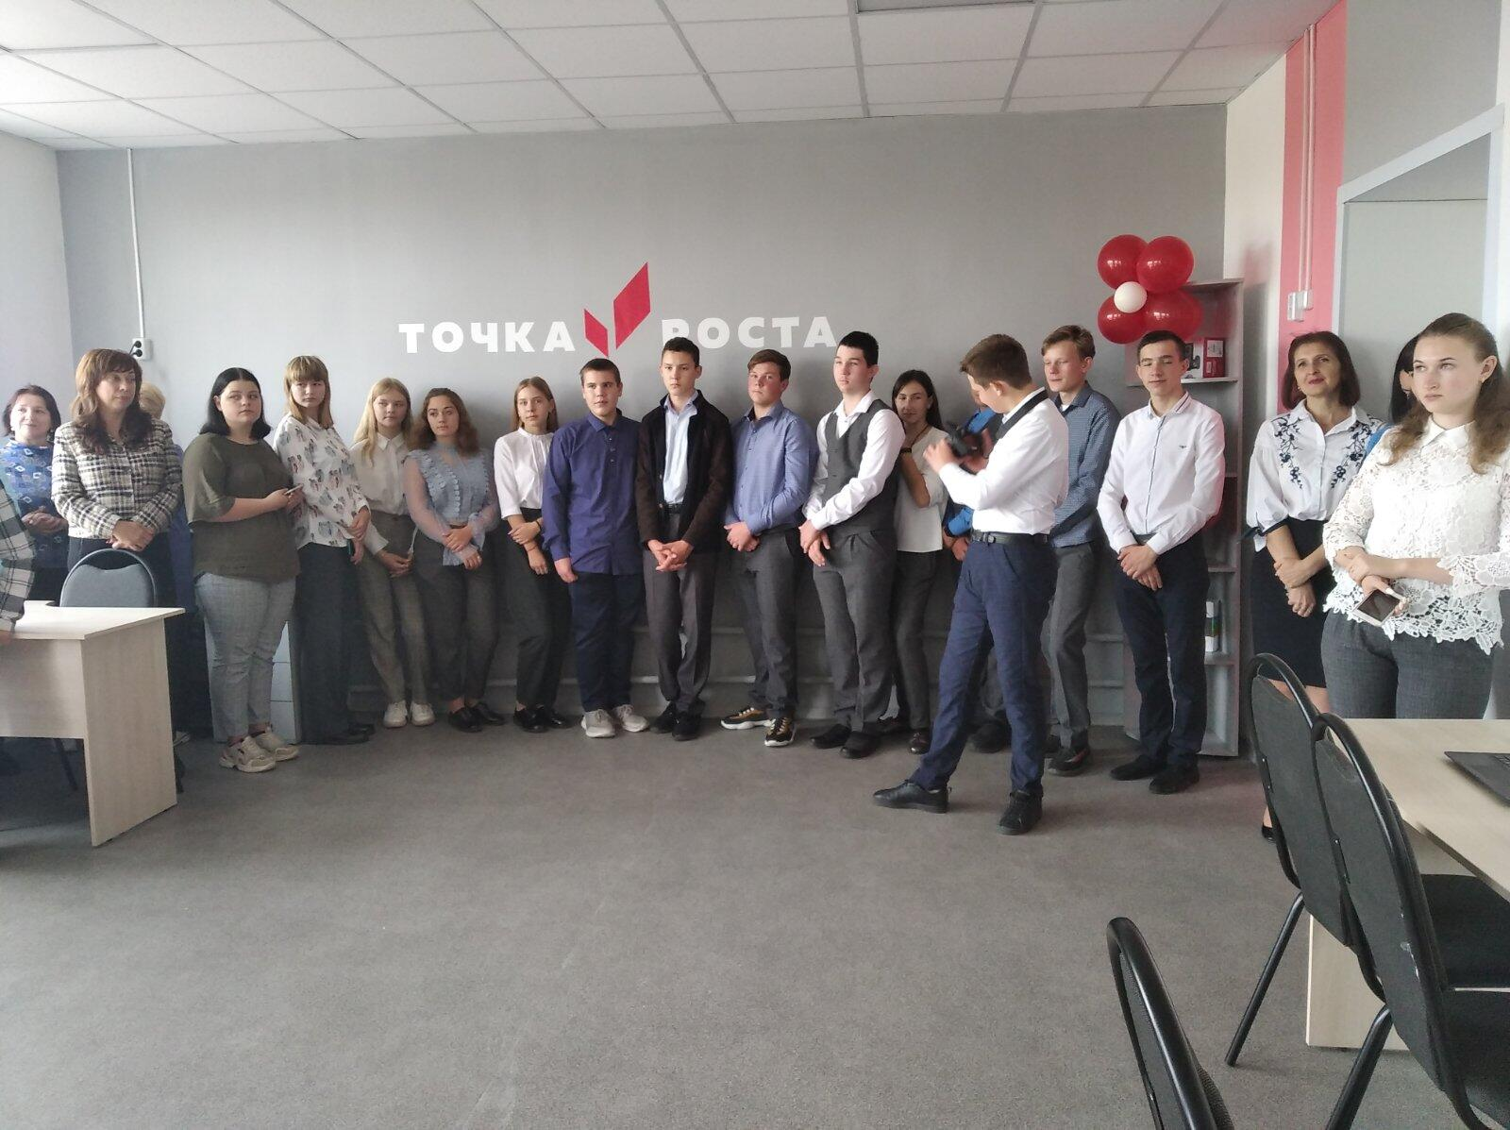
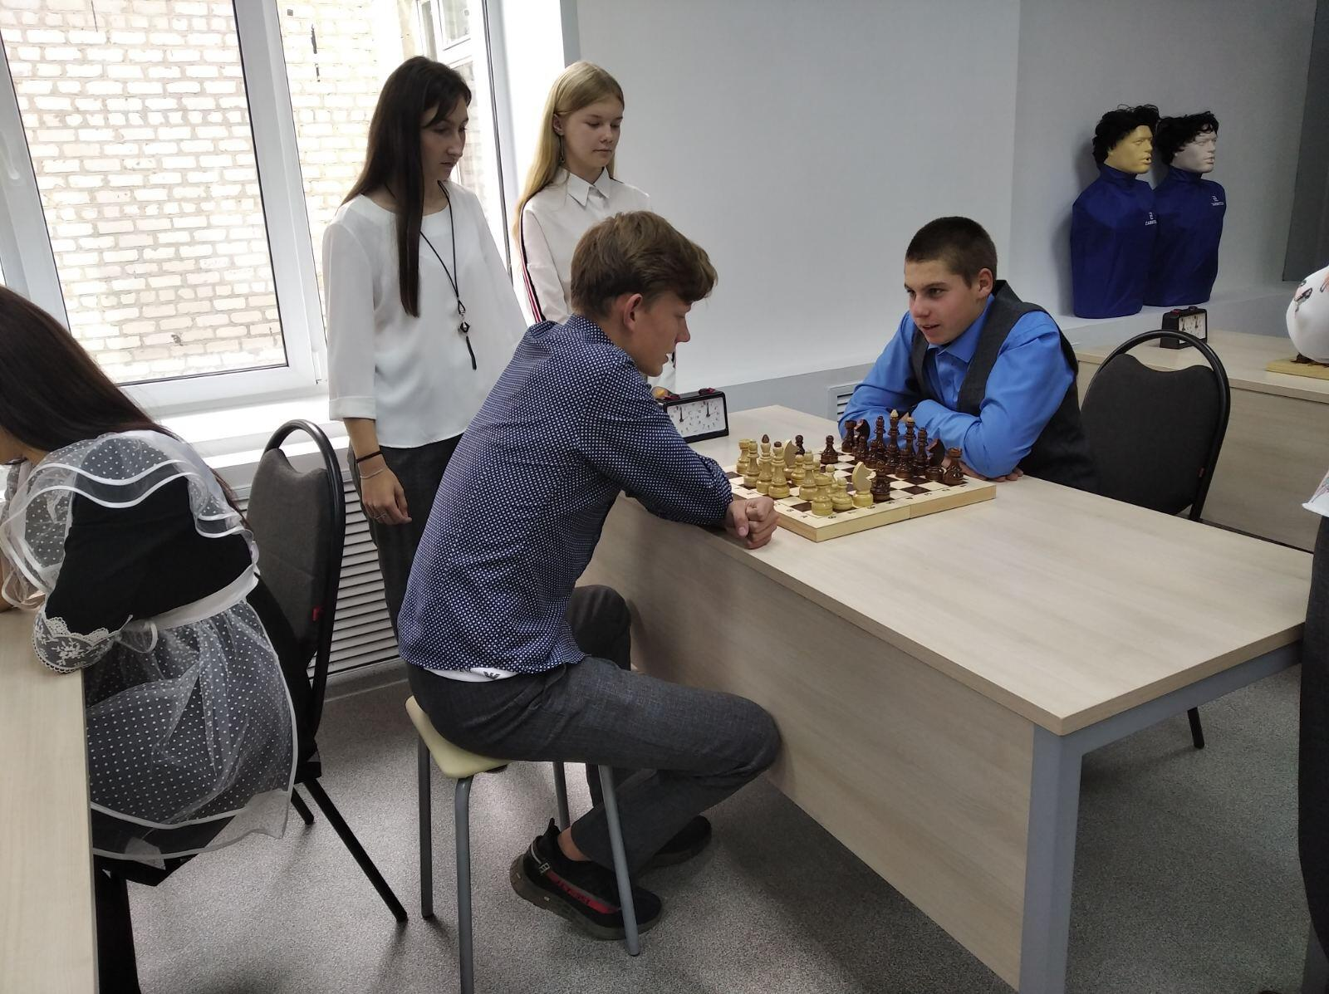
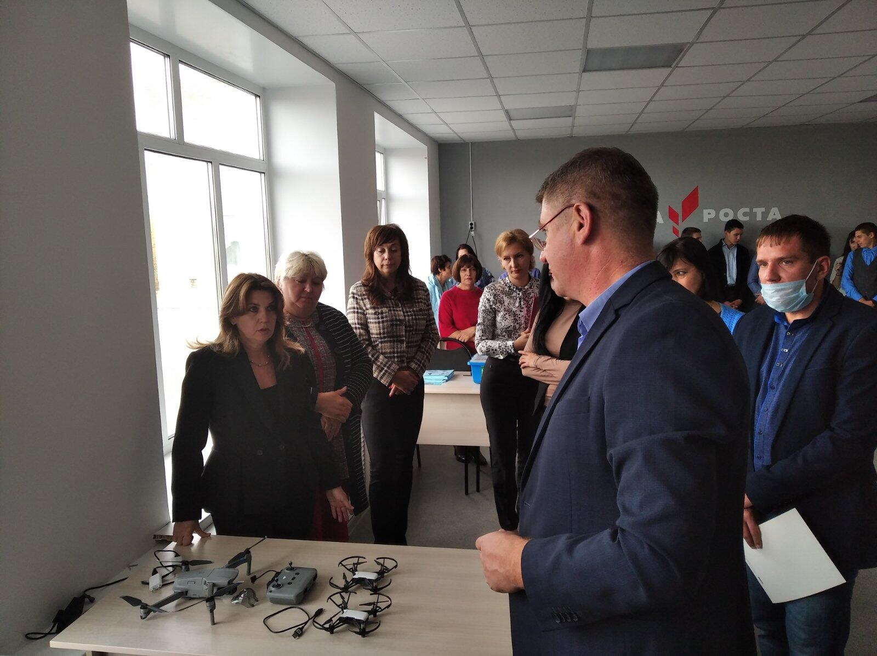
- В филиале МБОУ СОШ с. Красавка в селе Полтавка в целях улучшения условий для занятий физической культурой и спортом и приведения материально-технической базы общеобразовательного учреждения в соответствие с требованиями санитарно-эпидемиологических норм в рамках участия района осуществлен ремонт спортивного зала. Произведены работы по покраске стен, потолков, устройству коробов системы отопления, ремонту полов, замене светильников, по устройству ограждения на оконные проёмы, ремонту наружных откосов оконных проемов, крыши, площадки эвакуационного пути, отмостки, замене окон и дверей внутри помещения, ремонту АПС игрового зала.

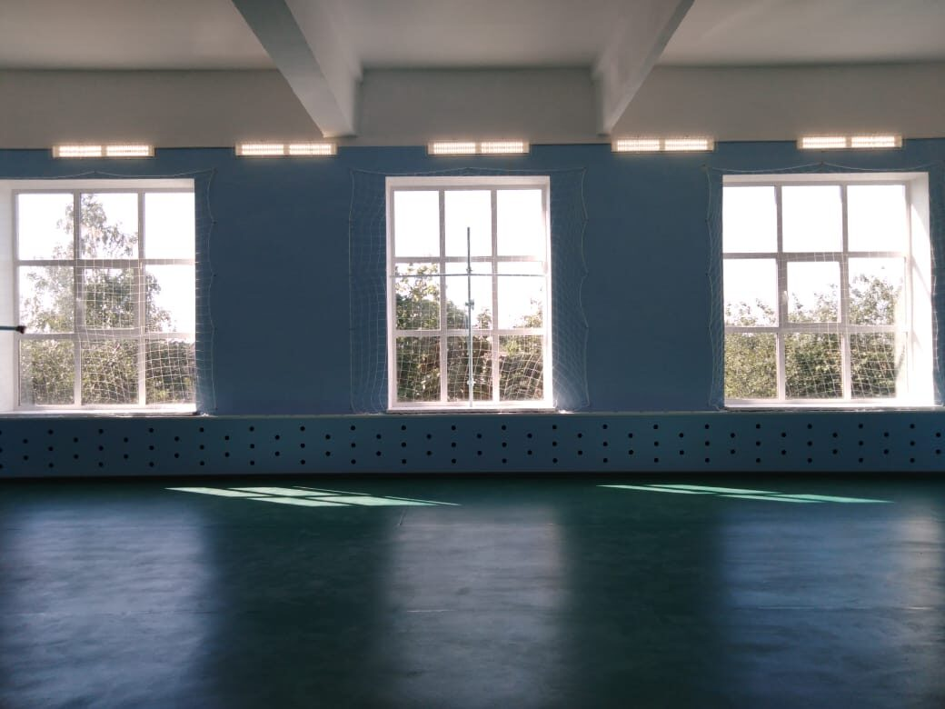

Социальная политика

Всего – 1894,7 тыс. руб.

СВЕДЕНИЯ О ПЛАНИРУЕМЫХ ОБЪЕМАХ МУНИЦИПАЛЬНОГО ДОЛГА
Основными мероприятиями долговой политики Самойловского муниципального района являются:
- осуществление мониторинга соответствия параметров муниципального долга муниципального района ограничениями, установленным Бюджетным кодексом Российской Федерации;
- привлечение бюджетных кредитов как наиболее выгодных с точки зрения долговой нагрузки на бюджет с целью покрытия временных кассовых разрывов, возникающих при исполнении бюджета муниципального района;
- направление части доходов, полученных при исполнении бюджета района сверх утвержденного решением о бюджете общего объема доходов, на замещение муниципальных заимствований и/или погашение муниципального долга;
- переход на бездефицитный бюджет.
Муниципальный долг бюджета муниципального района
(тыс.рублей)
Вид долгового обязательства | Отчет на 01.01.2019г. | Отчет на 01.01.2020г. | Отчет на 01.01.2021г. | Проект на 01.01.2022г. | Проект на 01.01.2023г.
Кредиты кредитных организаций в валюте Российской Федерации
Бюджетные кредиты от других бюджетов бюджетной системы Российской Федерации | 9444,0 | 9444,0 | 9444,0 | 4500,0 | 4500,0
Муниципальные гарантии
Всего: | 9444,0 | 9444,0 | 9444,0 | 4500,0 | 4500,0

Контактная информация
Финансовое управление администрации
Самойловского муниципального района Саратовской области

Начальник финансового управления – Щербакова Ольга Алексевна.

Заместитель начальника финансового управления, начальник бюджетного отдела - Наталичев Олег Иванович.

Заместитель начальника финансового управления, начальник отдела бюджетного учета и отчетности, главный бухгалтер – Кушнарева Ирина Петровна.

Телефон – 8(84548) 2-11-38; факс – 8(84548) 2-13-41

E-mail: fu31samoil@mail.ru

Адрес: 412370, Саратовская область, р.п.Самойловка, ул. Красная площадь,8

График работы: с 08.00 до 17.00 (обед с 12.00 до 13.00)

